Lista todas las organizaciones http://localhost:3000

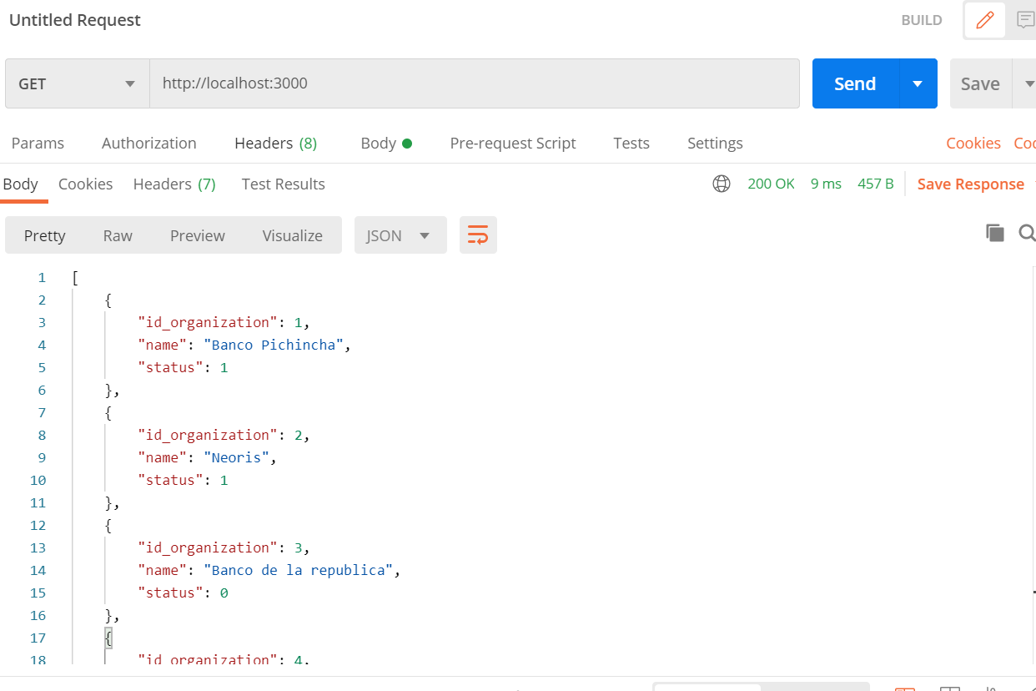

Inserta una organización http://localhost:3000/add

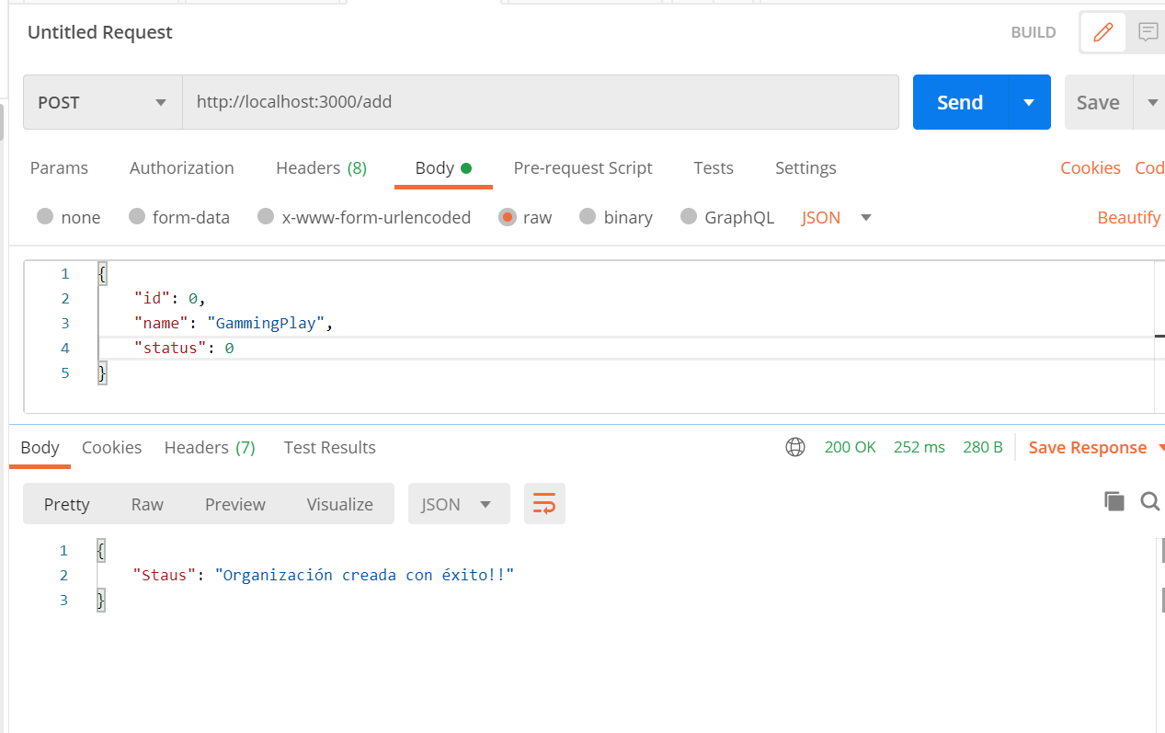

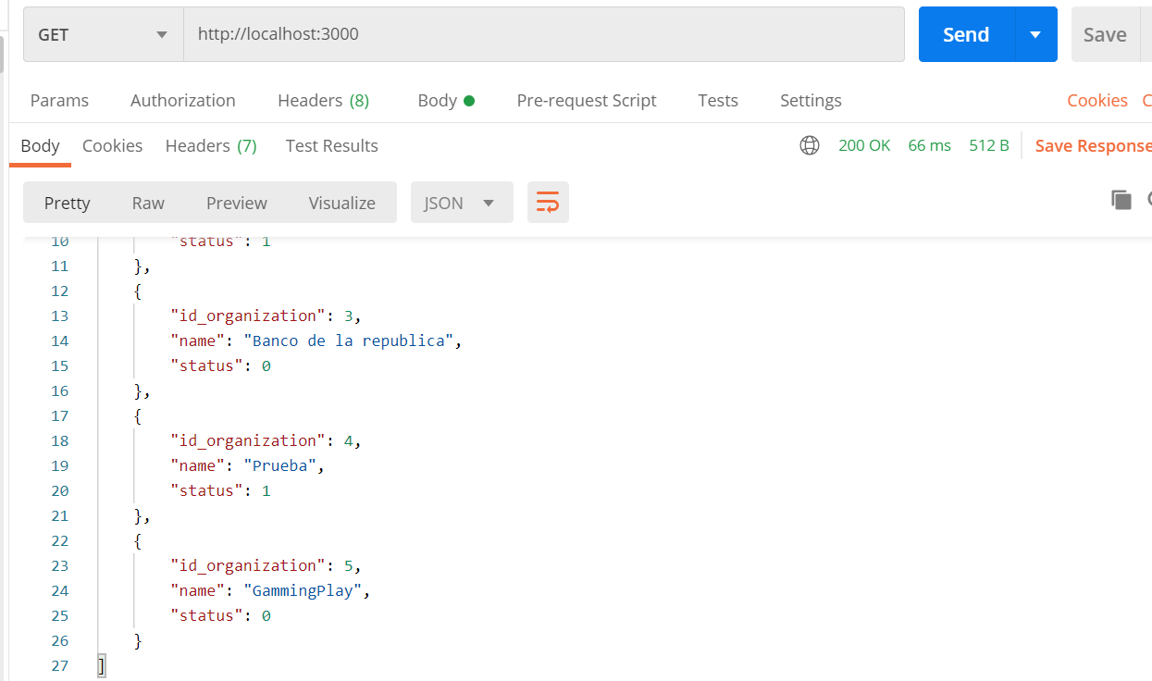

Actualiza las organizaciones de acuerdo al id puesto en el path http://localhost:3000/up/4

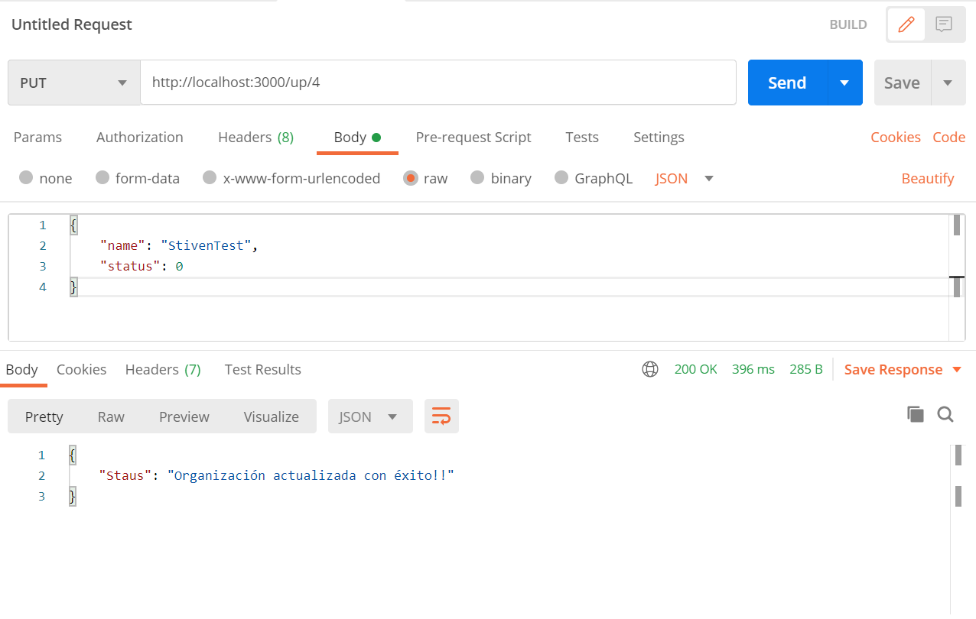

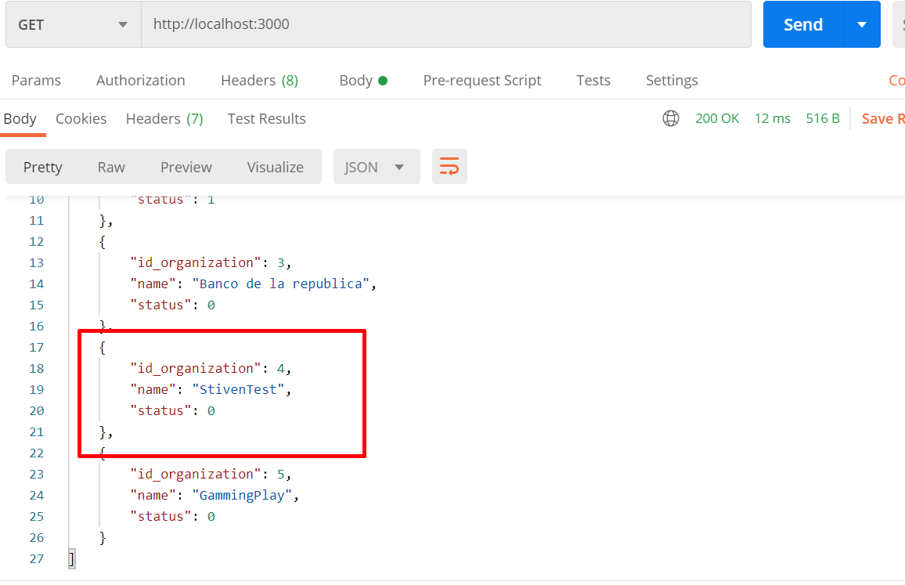

Borra las organizacionde de acuerdo al ID puesto en el path http://localhost:3000/del/5

